第七章 立体几何
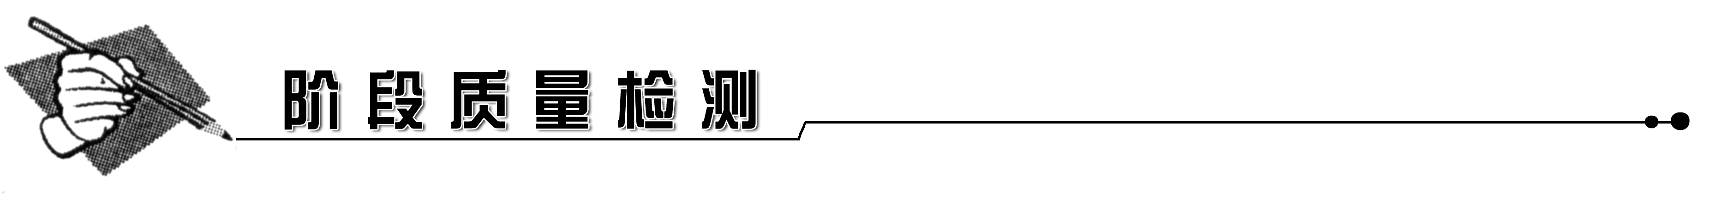
(自我评估、考场亮剑，收获成功后进入下一章学习！)
(时间120分钟，满分150分)
一、选择题(本大题共12小题，每小题5分，共60分．在每小题给出的四个选项中，只有一项是符合题意的)
1．三视图如图的几何体是 ( )
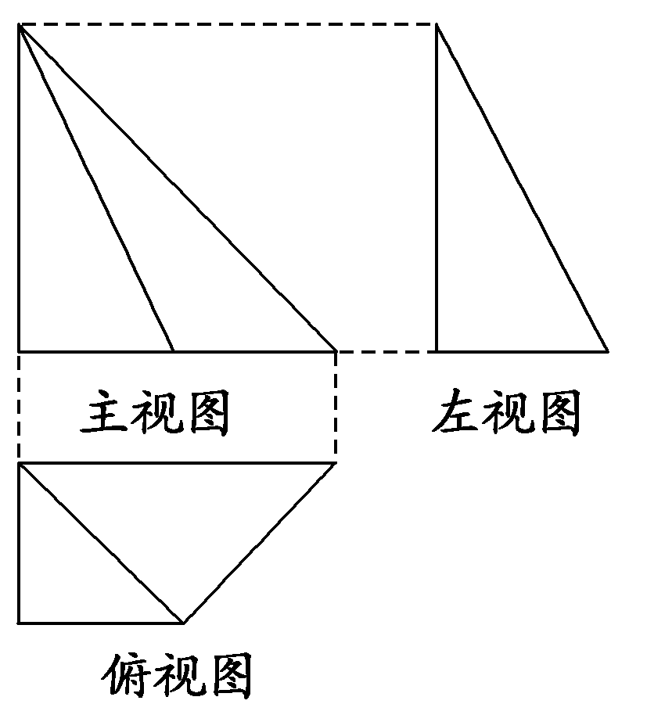
A．三棱锥 B．四棱锥
C．四棱台 D．三棱台
解析：作几何体如图，由图可知选B.
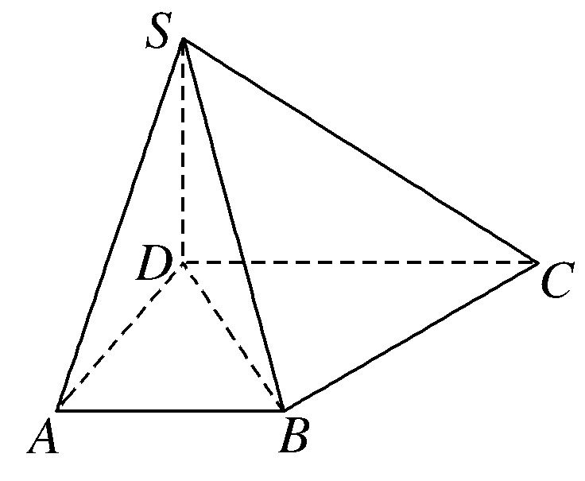
答案：B
2．关于直线a、b，以及平面M、N，给出下列命题：
①若a∥M，b∥M，则a∥b；
②若a∥M，b⊥M，则a⊥b；
③若a∥b，b∥M，则a∥M；
④若a⊥M，a∥N，则M⊥N.
其中正确命题的个数为 ( )
A．0 B．1 C．2 D．3
解析：①中a与b可以相交或平行或异面，故①错．③中a可能在平面M内，故③错．
答案：C
3．(2010·嘉兴模拟)如果底面直径和高相等的圆柱的侧面积是S，那么圆柱的体积等于( )
A. B. C. D.
解析：设圆柱高为h，则底面半径为.
由题意知，S＝πh²，∴h＝ ，
∴V＝π()²·h＝ .
答案：D
4．圆x²＋(y＋1)²＝3绕直线kx－y－1＝0旋转一周所得的几何体的体积为 ( )
A．36π B．12π
C．4π D．4π
解析：显然直线过圆心(0，－1)，故旋转一周所得几何体为球，∴V_{球}＝πR³＝π·3＝4π.
答案：C
5．(2009·山东高考)已知α，β表示两个不同的平面，m为平面α内的一条直线，则“α⊥β”是“m⊥β”的 ( )
A．充分不必要条件 B．必要不充分条件
C．充要条件 D．既不充分也不必要条件
解析：由面面垂直的判定定理可知必要性成立，而当两平面α、β垂直时，α内的直线m只有在垂直于两平面的交线时才垂直于另一个平面β，∴充分性不成立．
答案：B

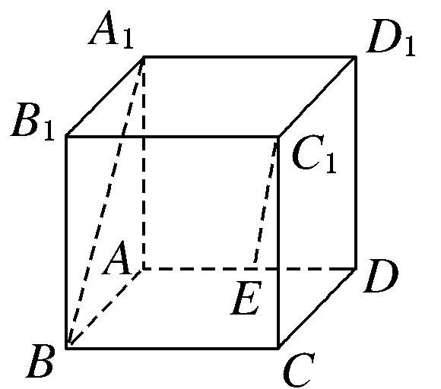
6．如图，在正方体ABCD－A₁B₁C₁D₁中，若E是AD
的中点，则直线A₁B与直线C₁E的位置关系是 ( )
A．平行 B．相交
C．共面 D．垂直
解析：易证A₁B⊥平面AB₁C₁D，又C₁E⊂平面AB₁C₁D，
∴A₁B⊥C₁E.
答案：D
7．(2009·广东高考)给定下列四个命题：
①若一个平面内的两条直线与另一个平面都平行，那么这两个平面相互平行；
②若一个平面经过另一个平面的垂线，那么这两个平面相互垂直；
③垂直于同一直线的两条直线相互平行；
④若两个平面垂直，那么一个平面内与它们的交线不垂直的直线与另一个平面也不垂直．
其中，为真命题的是 ( )
A．①和② B．②和③
C．③和④ D．②和④
解析：①显然错误，因为这两条直线相交时才满足条件；②成立；③错误，这两条直线可能平行，相交，也可能异面；④成立，用反证法容易证明．
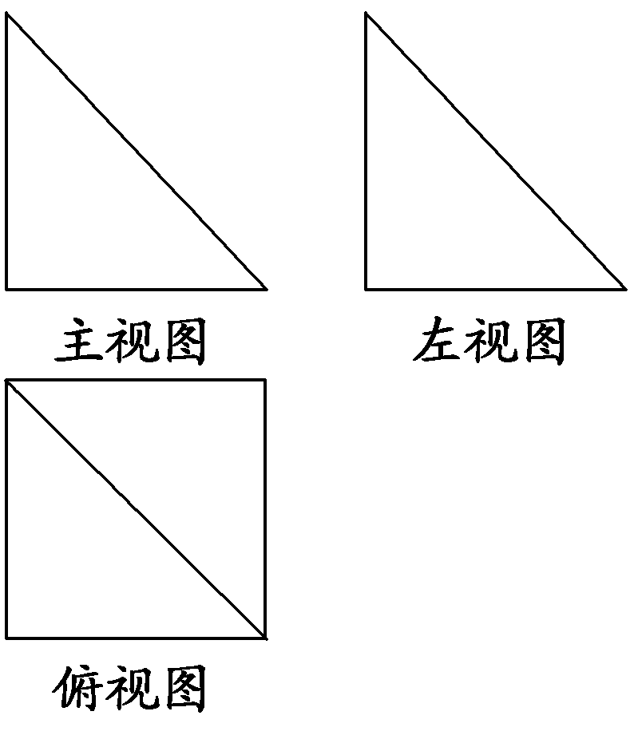
答案：D
8. 一个几何体的三视图如右图所示，其中主视图和
左视图是腰长为1的两个全等的等腰直角三角形
，则该几何体的外接球的表面积为 ( )
A．12π B．4π
C．3π D．12π
解析：由三视图知该几何体为四棱锥，记作S－ABCD，其中SA⊥面ABCD.面ABCD为正方形，将此四棱锥还原为正方体，易知正方体的体对角线即为外接球直径，所以2r＝.∴S_{球}＝4πr²＝4π×＝3π.
答案：C
9．已知两条不同直线l₁和l₂及平面α，则直线l₁∥l₂的一个充分条件是 ( )
A．l₁∥α且l₂∥α B．l₁⊥α且l₂⊥α
C．l₁∥α且l₂⊄α D．l₁∥α且l₂⊂α
解析：对选项A，l₁与l₂还可能相交或成异面直线，A错．根据直线与平面垂直的性质定理，B正确．另外，对于选项C，l₁与l₂不一定平行，C错．对于选项D，l₁与l₂还可能为异面直线．
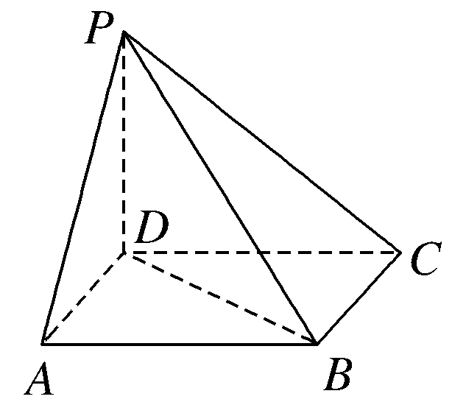
答案：B
10. 如右图所示，点P在正方形ABCD所在平面外，
PD⊥平面ABCD，PD＝AD，则PA与BD所成角的
度数为 ( )
A．30° B．45°
C．60° D．90°
解析：以DA、DC、DP为邻边构造正方体BP，易知PA与BD所成的角为60°.
答案：C
11．已知三个平面α、β、γ，若β⊥γ，且α与β、α与γ均相交但不垂直，a、b分别为α、β内的直线，则 ( )
A．∀b⊂β，b⊥γ B．∀b⊂β，b∥γ
C．∃a⊂α，a⊥γ D．∃a⊂α，a∥γ
解析：选项A中β⊥γ，但并不是平面β内的任意直线都与平面γ垂直，故选项A不正确；由于β⊥γ，只有在平面β内与平面β与γ的交线平行的直线才和平面γ平行，选项B不正确；若存在a⊂α，a⊥γ，则必然α⊥γ，选项C不正确；只要在平面α内存在与平面α与γ的交线平行的直线，则此直线平行于平面γ，故选项D正确．
答案：D
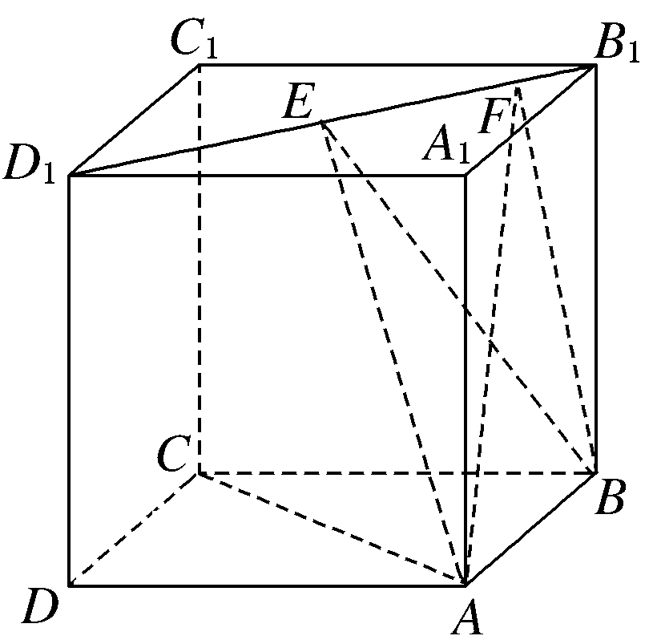
12. (2009·宁夏、海南高考)如图，正方体ABCD－A₁B₁C₁D₁
的棱长为1，线段B₁D₁上有两个动点E、F，且EF＝，
则下列结论中错误的是 ( )
A．AC⊥BE
B．EF∥平面ABCD
C．三棱锥A－BEF的体积为定值
D．△AEF的面积与△BEF的面积相等
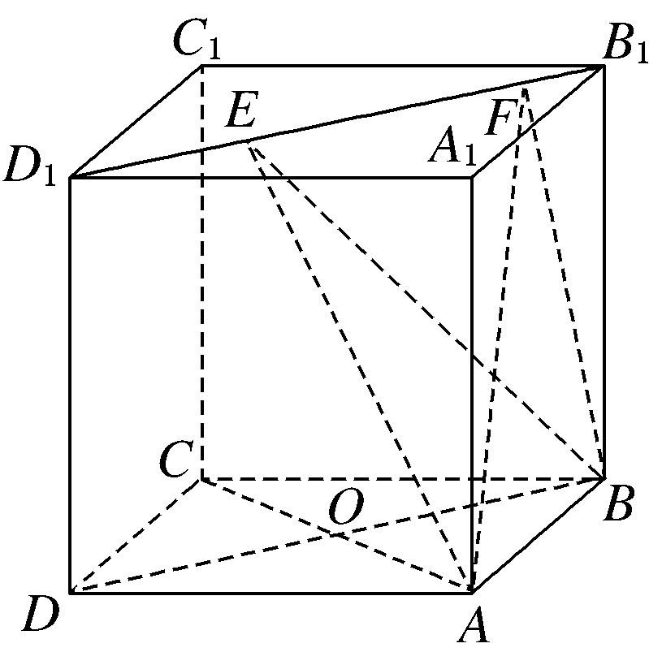
解析：如图，正方体ABCD－A₁B₁C₁D₁中，
AC⊥BD，AC⊥BB₁，
BD∩BB₁＝B，∴AC⊥平面BB₁D₁D，
BE⊂平面BB₁D₁D，
∴AC⊥BE，∴A对．
∵EF∥DB，∴EF∥平面ABCD，∴B对．
S_{△BEF}＝×EF×BB₁＝××1＝，
AO⊥平面BB₁D₁D，AO＝，
∴V_{A－BEF}＝××＝，
∴三棱锥的体积为定值，C对．
答案：D
二、填空题(本大题共4小题，每小题4分，共16分．请把正确答案填在题中的横线上)
13．(2009·天津高考)如图是一个几何体的三视图．若它的体积是3，则a＝________.
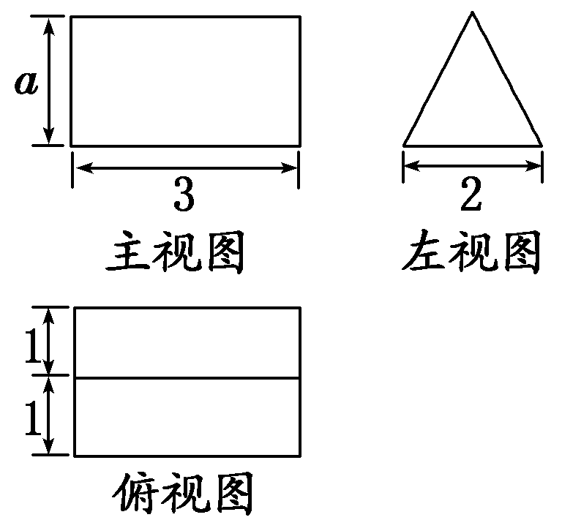
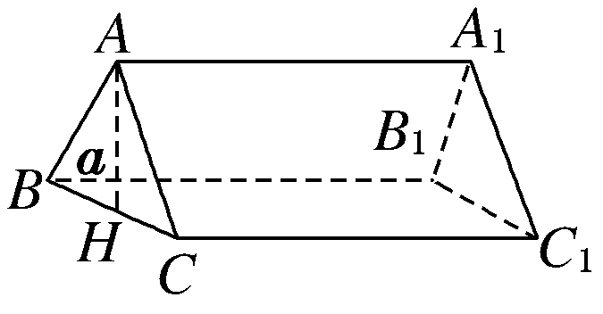
解析：由三视图知该几何体的直观图为直三棱柱(如图)．
其中△ABC是以BC＝2为底的等腰三角形，CC₁＝3.
∴V＝S_{△ABC}×3＝×2×a×3＝3.故a＝.
答案：
14．(文)在正四面体A－BCD中，O为底面△BCD的中心，M是线段AO上一点，且使得∠BMC＝90°，则＝________.
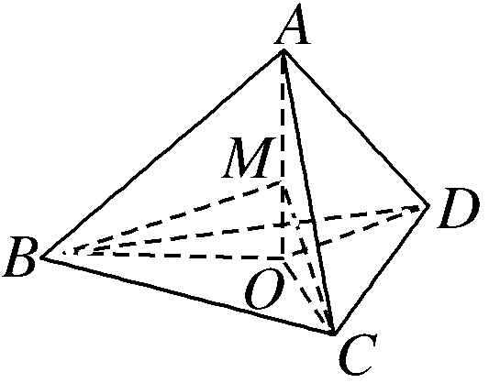
解析：如右图，设正四面体A－BCD的棱长为2，
由∠BMC＝90°，得BM＝ ，又可得BO＝，
在Rt△BOM中，MO＝，由勾股定理得AO＝，
所以得＝1.
答案：1
14．(理)正三棱柱ABC－A₁B₁C₁中，AB＝4，AA₁＝2，D为A₁B₁的中点，则AD与平面ACC₁A₁所成角等于________．
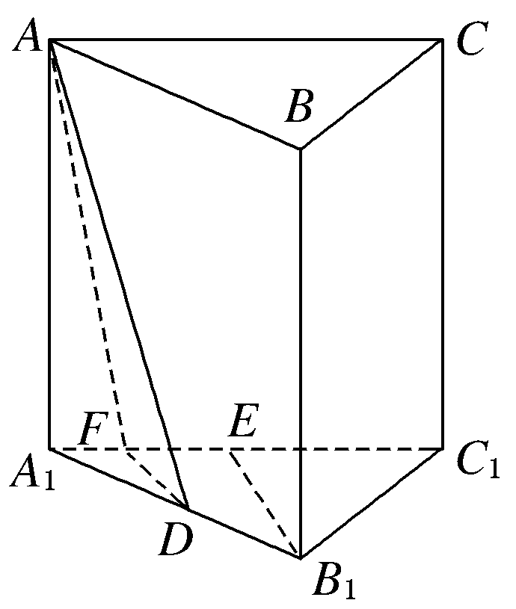
解析： 如图，在平面A₁B₁C₁内过点D作DF⊥A₁C₁于
F，连结AF，则由该三棱柱是正三棱柱知DF⊥平面AA₁C₁C，
∠DAF即为AD与平面ACC₁A₁所成的角，根据题目条件
在Rt△AFD中可求得AD＝2，DF＝，所以∠DAF＝.
答案：
15．(文)已知一个长方体的同一顶点处的三条棱长分别为1，，2，则其外接球的表面积为________．
解析：设外接球半径为r，则(2r)²＝1²＋()²＋2²＝8，故r²＝2.
∴S_{球}＝4πr²＝8π.
答案：8π
15．(理)在空间四边形ABCD中，AC和BD为对角线，G为△ABC的重心，E是BD上一点，BE＝3ED，以{，， }为基底，则＝________.
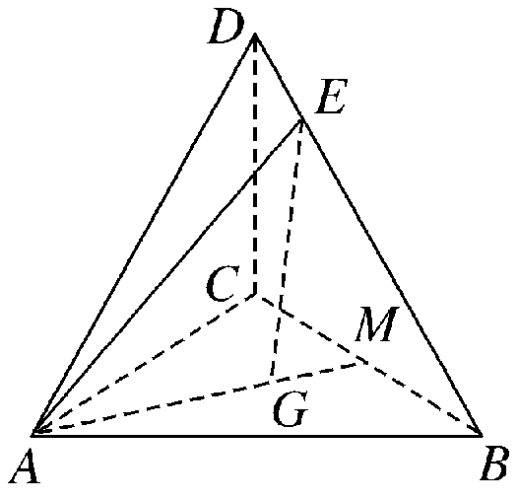
解析：由题意，连结AE，
则＝－
＝＋－
＝＋(－)
－×(→＋)
＝－＋－.
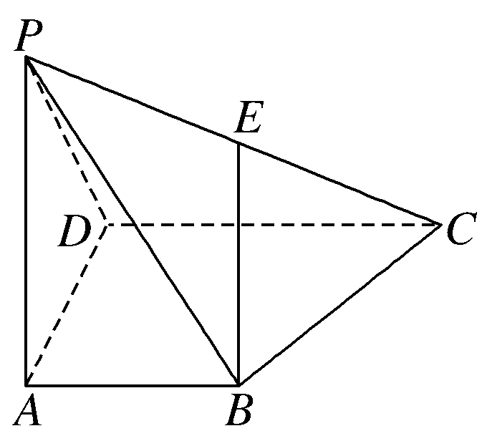
答案：－－
16.如图所示，四棱锥P－ABCD的底面是一直角梯形，
AB∥CD，CD＝2AB，E为PC的中点，则BE与平
面PAD的位置关系为________．
解析：取PD的中点F，连结EF，AF，由题中条件易得四边形ABEF为平行四边形，从而进一步可推出BE∥AF，根据线面平行的判定定理可得BE∥平面PAD(或取CD的中点M，连结EM，BM，由条件可推出平面BEM∥平面PAD，进一步也可得出BE∥平面PAD)．
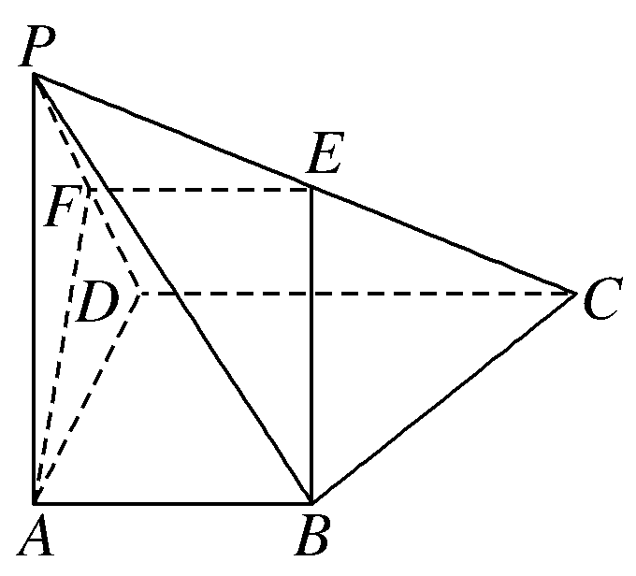
答案：平行
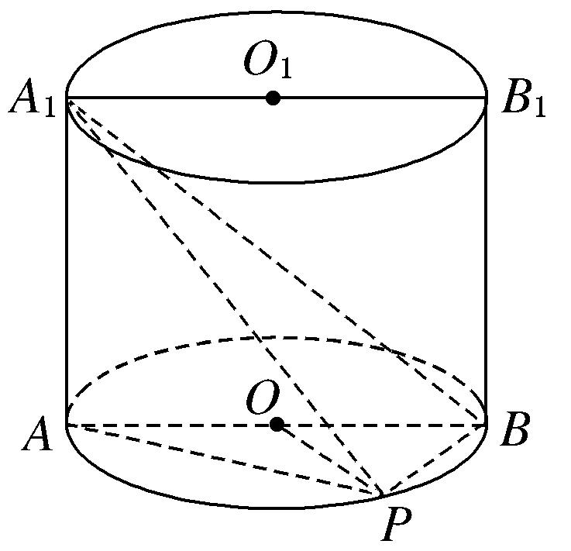
三、解答题(本大题共6小题，共74分．解答时应写出必要的文字说明、证明过程或演算步骤)
17. (本小题满分12分)如图，已知点P在圆柱OO₁
的底面圆O上，AB、A₁B₁分别为圆O、圆O₁
的直径且A₁A⊥平面PAB.
(1)求证：BP⊥A₁P；
(2)若圆柱OO₁的体积V＝12π，OA＝2，∠AOP＝120°，求三棱锥A₁－APB的体积．
解：(1)证明：易知AP⊥BP，由AA₁⊥平面PAB，得AA₁⊥BP，且AP∩AA₁＝A，
所以BP⊥平面PAA₁，
故BP⊥A₁P.
(2)由题意V＝π·OA²·AA₁＝4π·AA₁＝12π，
解得AA₁＝3.
由OA＝2，∠AOP＝120°，得
∠BAP＝30°，BP＝2，AP＝2，
∴S_{△PAB}＝×2×2＝2，
∴三棱锥A₁－APB的体积V＝S_{△PAB}·AA₁＝×2×3＝2.
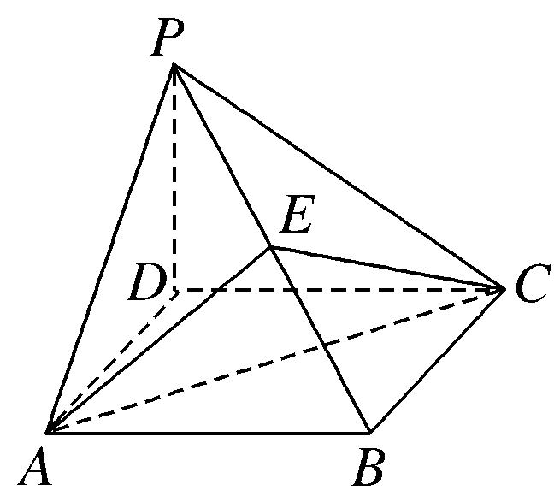
18．(文) (本小题满分12分)如图，在四棱锥P－ABCD中，
PD⊥平面ABCD，四边形ABCD是菱形，AC＝6，
BD＝8，E是PB上任意一点，△AEC面积的最小值是3.
(1)求证：AC⊥DE；
(2)求四棱锥P－ABCD的体积．
解：(1)证明：连接BD，设AC与BD相交于点F.
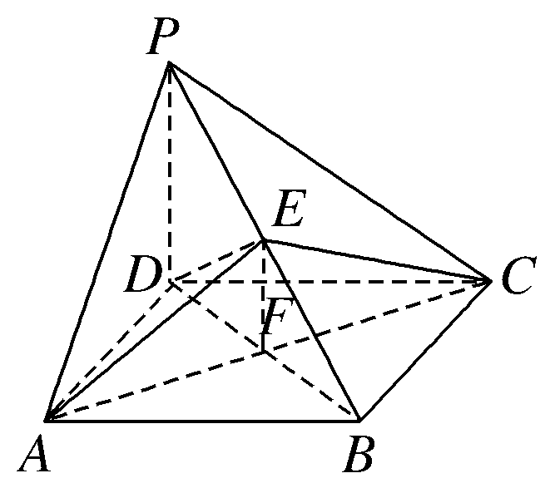
因为四边形ABCD是菱形，所以AC⊥BD.
又因为PD⊥平面ABCD，AC⊂平面ABCD，
所以PD⊥AC.
而PD∩BD＝D，所以AC⊥平面PDB.
E为PB上任意一点，DE⊂平面PDB，所以AC⊥DE.
(2)连接EF.由(1)知AC⊥平面PDB，
EF⊂平面PDB，所以AC⊥EF.
S_{△ACE}＝AC·EF，在△ACE面积最小时，EF最小，
则EF⊥PB.
此时S_{△ACE}＝3，×6×EF＝3，
解得EF＝1.
由△PDB∽△FEB，得＝.
由于EF＝1，FB＝4，所以PB＝4PD.
又PB＝，∴＝4PD，
解得PD＝.
∴V_{P－ABCD}＝S_{菱形ABCD}·PD
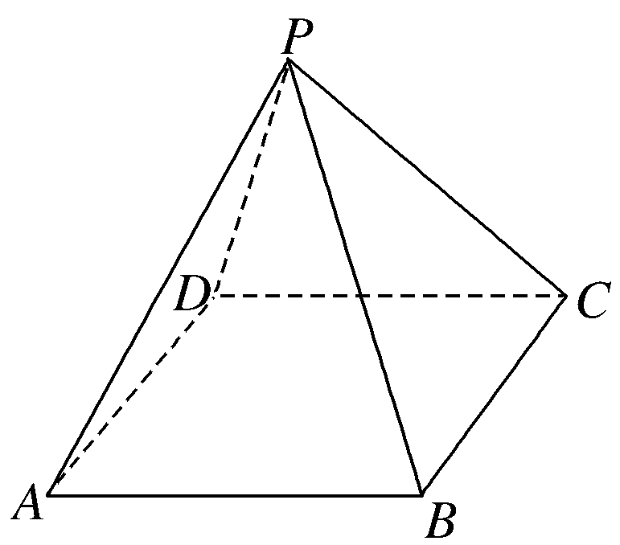
＝×24×＝.
18．(理)(本小题满分12分)在正四棱锥P－ABCD中，
PA＝2，直线PA与平面ABCD所成的角为60°，
求正四棱锥P－ABCD的体积V.
解：作PO⊥平面ABCD，垂足为O.连结AO，
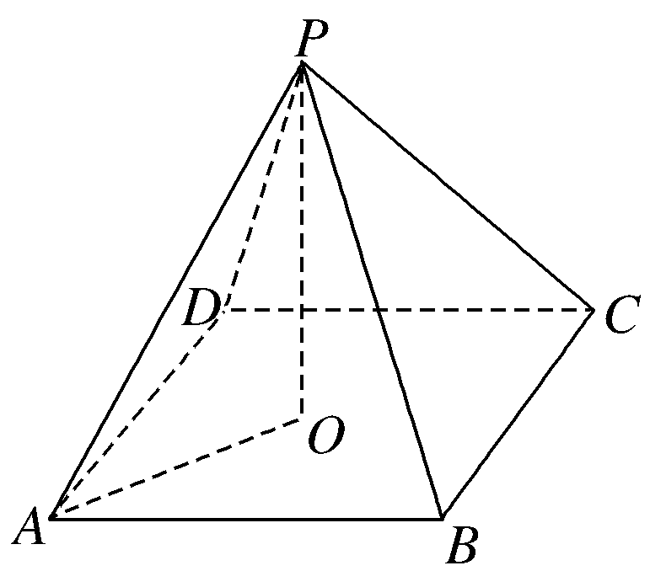
O是正方形ABCD的中心，∠PAO是直线PA
与平面ABCD所成的角．
∠PAO＝60°，PA＝2.
∴PO＝.
AO＝1，AB＝，
∴V＝PO·S_{ABCD}
＝××2＝.
19．(本小题满分12分)(2010·广州模拟)如图，在四棱锥P－ABCD中，底面为正方形，PC与底面ABCD垂直(图1)，图2为该四棱锥的主视图和左视图，它们是腰长为6 cm的全等的等腰直角三角形．
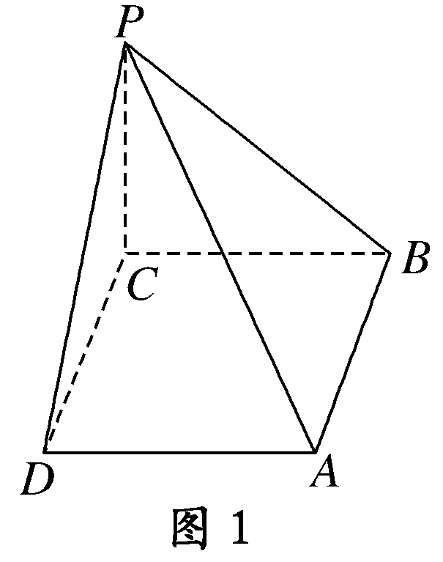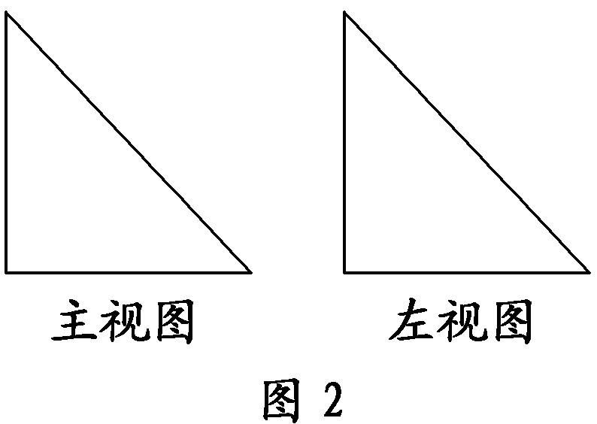
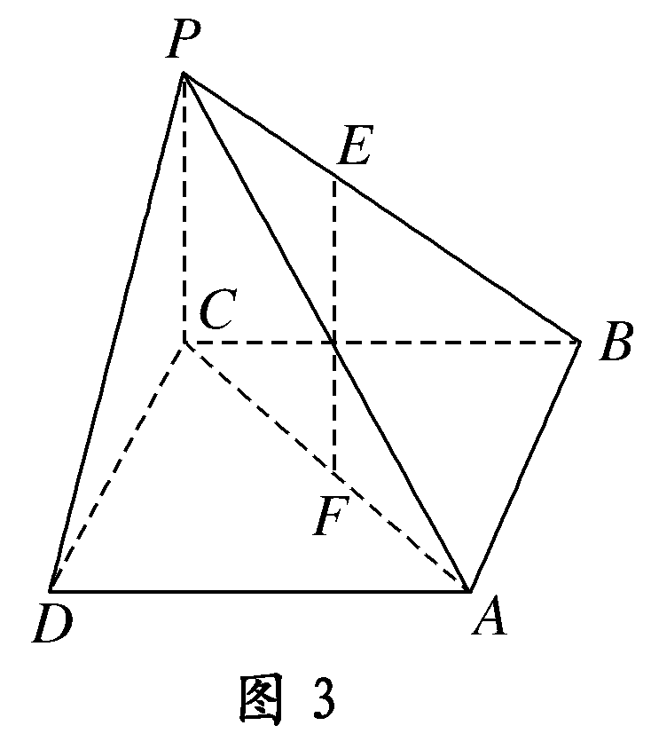

(1)根据图2所给的主视图、左视图画出相应的俯视图，并求出该俯视图的面积．
(2)图3中，E为棱PB上的点，F为底面对角线AC上的点，且＝，求证：EF∥平面PDA.
解：(1)该四棱锥的俯视图为内含对角线，边长为6 cm的正方形，如图．
其面积为36 cm².
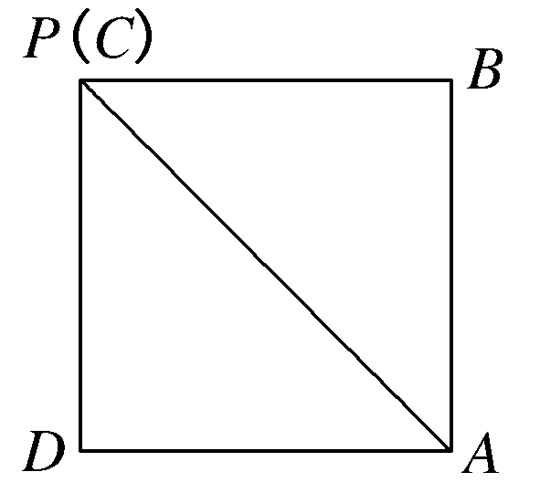
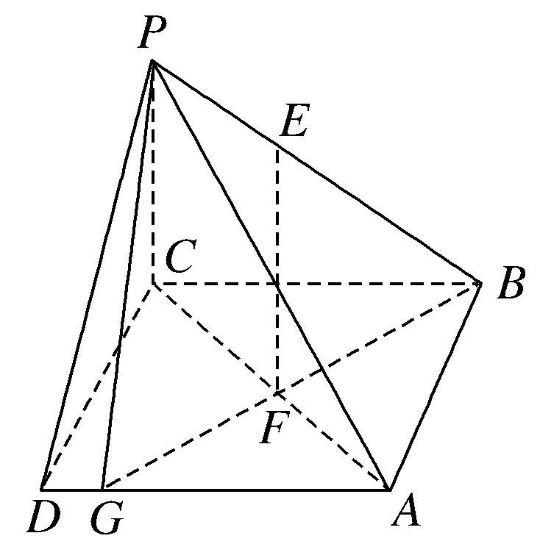
(2)证明：连结BF并延长交AD于G，连结PG，
则在正方形ABCD中，＝.
又＝，∴＝，
∴在△BGP中，EF∥PG.
又EF⊄平面PDA，
PG⊂平面PDA，
∴EF∥平面PDA.
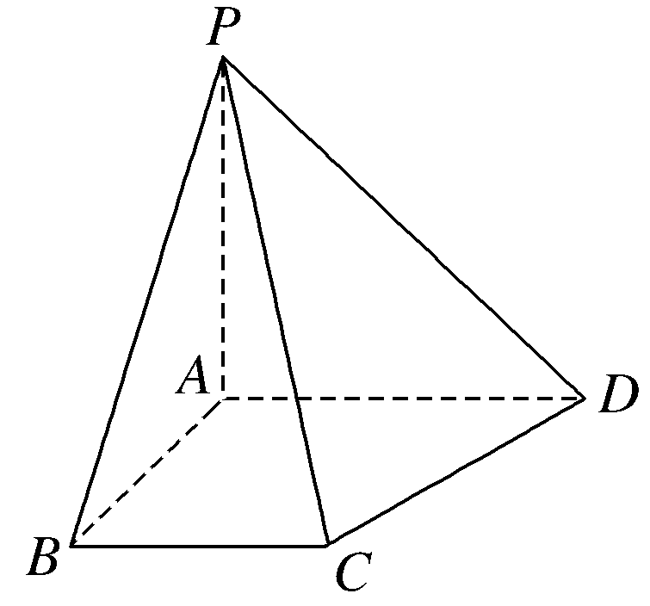
20. (本小题满分12分)(2010·南通模拟)在四棱锥
P－ABCD中，四边形ABCD是梯形，AD∥BC，
∠ABC＝90°，平面PAB⊥平面ABCD，平面
PAD⊥平面ABCD.
(1)求证：PA⊥平面ABCD；
(2)若平面PAB∩平面PCD＝l，问：直线l能否与平面ABCD平行？请说明理由．
解：(1)证明：因为∠ABC＝90°，AD∥BC，
所以AD⊥AB.
又平面PAB⊥平面ABCD，且平面PAB∩平面ABCD＝AB，所以AD⊥平面PAB，所以AD⊥PA.
同理可得AB⊥PA.
由于AB、AD⊂平面ABCD，且AB∩AD＝A，
所以PA⊥平面ABCD.
(2)法一：不平行．
假定直线l∥平面ABCD，
由于l⊂平面PCD，且平面PCD∩平面ABCD＝CD，
所以l∥CD.
同理可得l∥AB，所以AB∥CD.
这与AB和CD是直角梯形ABCD的两腰相矛盾，
故假设错误，所以直线l与平面ABCD不平行．
法二：因为梯形ABCD中AD∥BC，
所以直线AB与直线CD相交，
设AB∩CD＝T.
由T∈CD，CD⊂平面PCD得T∈平面PCD.
同理T∈平面PAB.
即T为平面PCD与平面PAB的公共点，于是PT为平面PCD与平面PAB的交线．
由T∈CD且T∈AB得，T∈平面ABCD.
所以直线l与平面ABCD不平行．
21．(文)(本小题满分12分)如图，在五面体ABCDEF中，点O是矩形ABCD的对角线的交点，面CDE是等边三角形，棱EF綊BC.
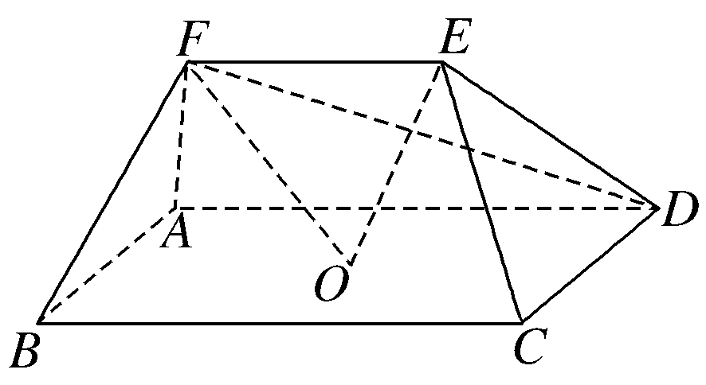
(1)证明：FO∥平面CDE；
(2)设BC＝CD，证明：EO⊥平面CDF.
证明：(1)取CD中点M，连结OM.
在矩形ABCD中，OM綊BC，又EF綊BC，则EF綊OM.连结EM，于是四边形EFOM为平行四边形．
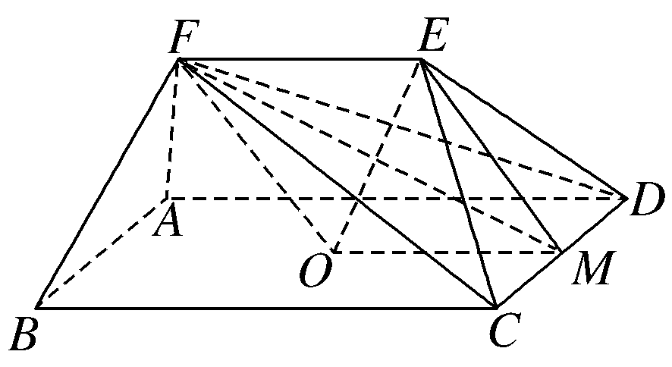
∴FO∥EM.
又∵FO⊄平面CDE，且EM⊂平面CDE，
∴FO∥平面CDE.
(2)连结FM，由(1)和已知条件，在等边△CDE中，CM＝DM，
EM⊥CD且EM＝CD＝BC＝EF.
因此平行四边形EFOM为菱形，从而EO⊥FM.
∵CD⊥OM，CD⊥EM，
∴CD⊥平面EOM，从而CD⊥EO.
而FM∩CD＝M，∴EO⊥平面CDF.
21．(理)(本小题满分12分)(2009·浙江嘉兴)棱柱ABC－A₁B₁C₁中，AB₁∩A₁B＝E，F为B₁C₁的中点，其直观图和三视图如图所示．
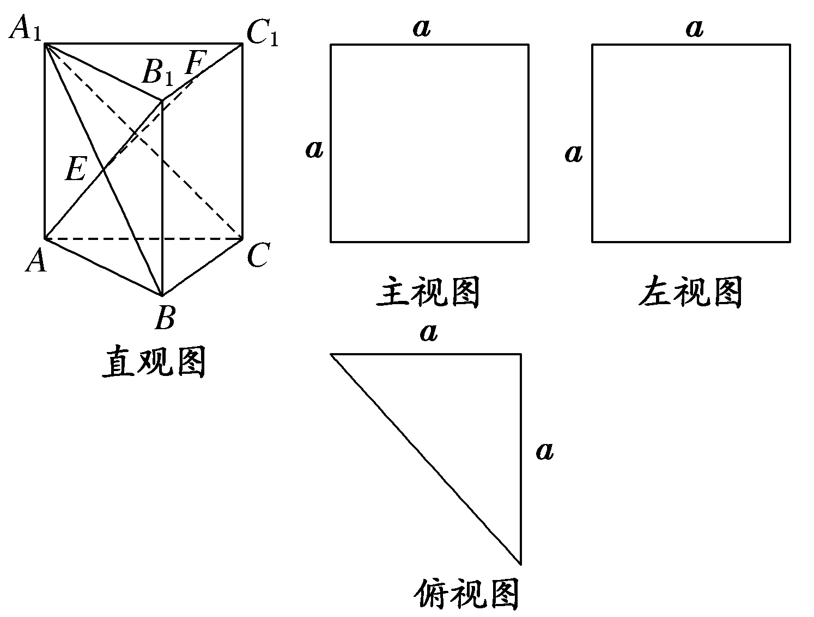
(1)求证：EF⊥平面A₁BC；
(2)求A₁C与面A₁B₁BA所成角的余弦值．
解：(1)证明：由三视图知CC₁⊥面ABC，AC＝CC₁＝BC＝a，AC⊥BC，∴CC₁⊥BC.∴BC⊥面ACC₁A₁.
∴BC⊥AC₁.又EF∥AC₁，∴EF⊥BC.
∵ACC₁A₁为正方形，∴A₁C⊥AC₁.又EF∥AC₁，
∴EF⊥A₁C.∵A₁C∩BC＝C，
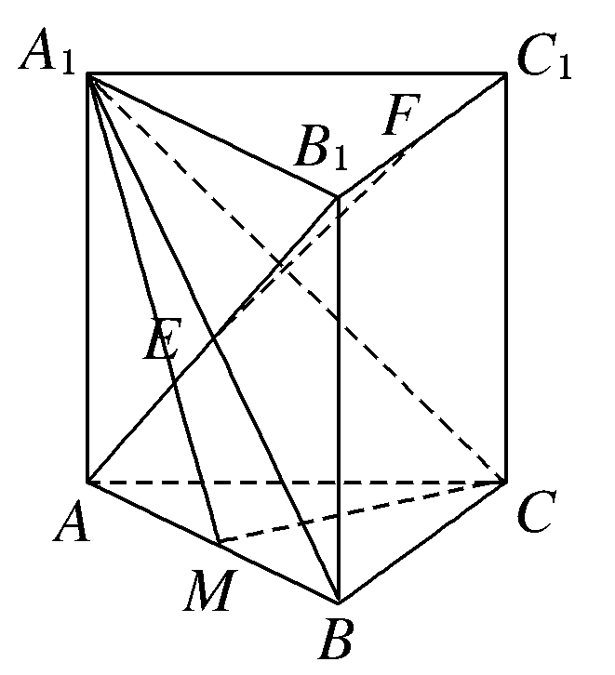
∴EF⊥平面A₁BC.
(2)取AB的中点M，
连结CM，A₁M，由题意知
CA＝CB，∴CM⊥AB.
由三视图知：侧棱AA₁⊥平面ABC，∴平面
ABC⊥平面A₁ABB₁.
∴CM⊥平面A₁ABB₁.
∴∠CA₁M就是A₁C与面A₁B₁BA所成角的平面角．
AC＝BC＝a，AC⊥BC，故CM＝a.
又正方形A₁ACC₁中A₁C＝a，
在Rt△A₁MC中，sin∠CA₁M＝＝，
∴∠CA₁M＝30°，
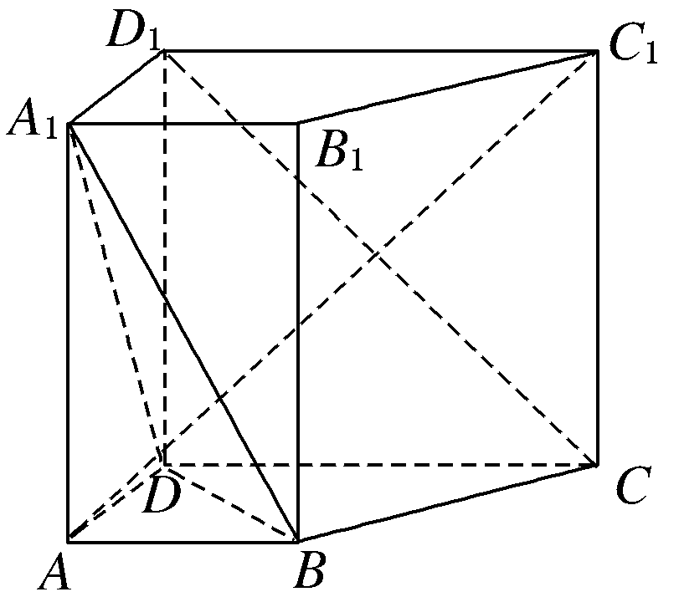
∴cos∠CA₁M＝.
22．(文) (本小题满分14分)(2009·济南模拟)(12分)
如图，在直四棱柱ABCD－A₁B₁C₁D₁中，已
知DC＝DD₁＝2AD＝2AB，AD⊥DC，AB∥DC.
(1)求证：D₁C⊥AC₁；
(2)设E是DC上一点，试确定E的位置，使D₁E∥平面A₁BD，并说明理由．
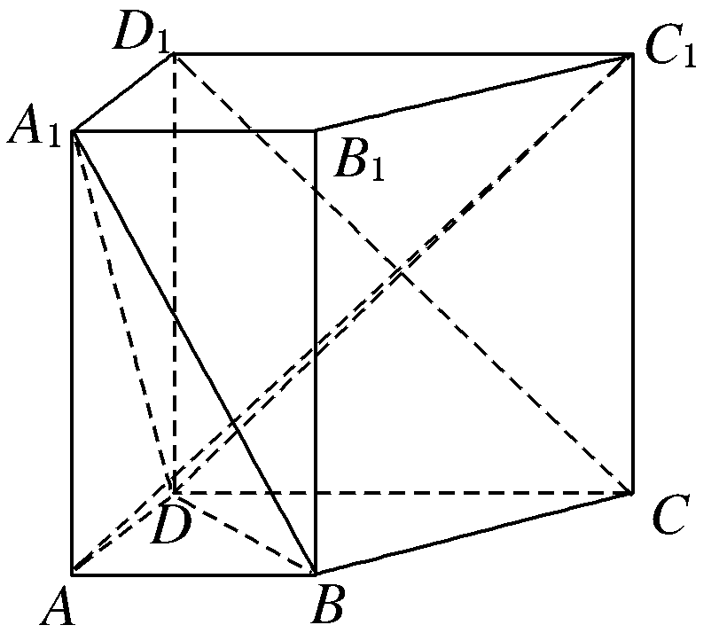
解： (1)证明：在直四棱柱ABCD—A₁B₁C₁D₁中，
连结C₁D，
∵DC＝DD₁，
∴四边形DCC₁D₁是正方形．
∴DC₁⊥D₁C.
又AD⊥DC，AD⊥DD₁，DC∩DD₁＝D，
∴AD⊥平面DCC₁D₁，
又D₁C⊂平面DCC₁D₁，∴AD⊥D₁C.
∵AD，DC₁⊂平面ADC₁，且AD∩DC₁＝D，
∴D₁C⊥平面ADC₁，
又AC₁⊂平面ADC₁，∴D₁C⊥AC₁.
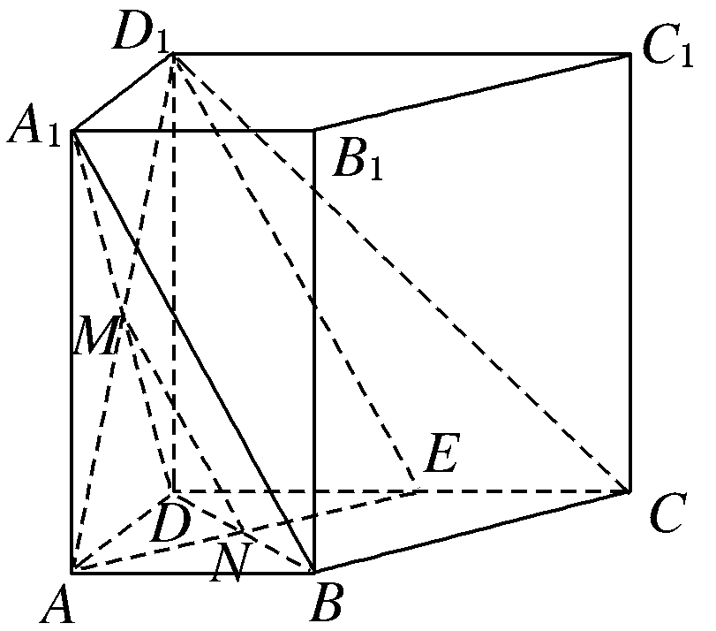
(2)连结AD₁、AE，设AD₁∩A₁D＝M，BD∩AE＝N，连结MN，
∵平面AD₁E∩平面A₁BD＝MN，
要使D₁E∥平面A₁BD，须使MN∥D₁E，
又M是AD₁的中点，∴N是AE的中点．
又易知△ABN≌△EDN，∴AB＝DE.
即E是DC的中点．
综上所述，当E是DC的中点时，可使D₁E∥平面A₁BD.
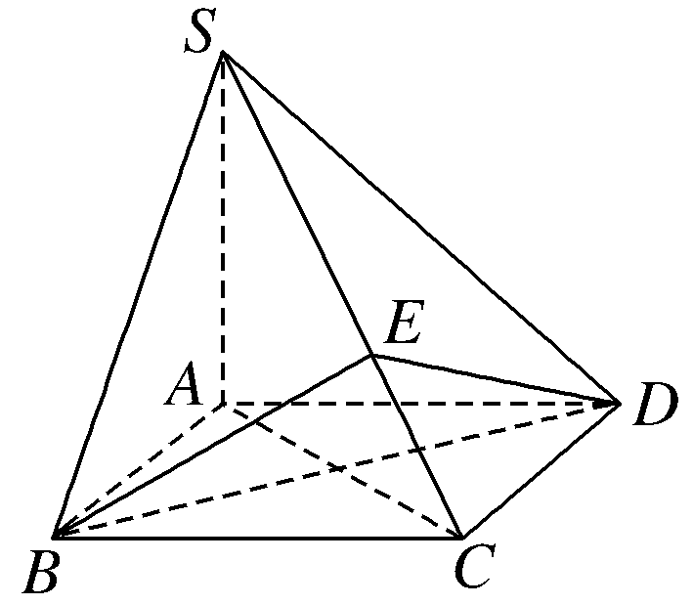
22．(理)(本小题满分14分)(2009·沈阳模拟)已知四棱锥S－ABCD
的底面ABCD是正方形，SA⊥底面ABCD，E是SC上的任意一点．
(1)求证：平面EBD⊥平面SAC；
(2)当的值为多少时，二面角B－SC－D的大小为120°？
解：(1)证明∵SA⊥平面ABCD，BD⊂平面ABCD，
∴SA⊥BD，
∵四边形ABCD是正方形，
∴AC⊥BD，∴BD⊥平面SAC，
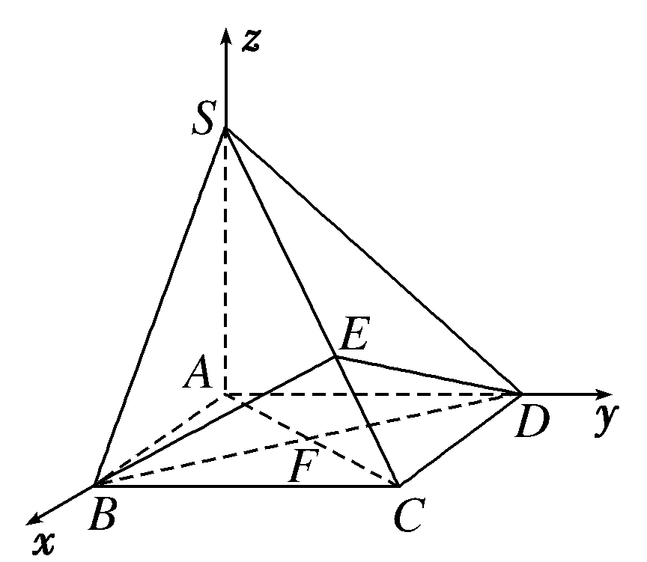
∵BD⊂平面EBD，
∴平面EBD⊥平面SAC.
(2)设SA＝a，以A为原点，AB、AD、AS所
在直线分别为x、y、z轴建立空间直角坐标系，
为计算方便，不妨设AB＝1，则C(1,1,0)，S(0,0，a)，
B(1,0,0)，D(0,1,0)，
∴＝(1,1，－a)，＝(1,0，－a)，＝(0,1，－a)，
再设平面SBC、平面SCD的法向量分别为n₁＝(x₁，y₁，z₁)，n₂＝(x₂，y₂，z₂)，
则
∴y₁＝0，从而可取x₁＝a，则z₁＝1，∴n₁＝(a,0,1)，
∴x₂＝0，从而可取y₂＝a，则z₂＝1，∴n₂＝(0，a,1)，
∴cos〈n₁，n₂〉＝，
要使二面角B－SC－D的大小为120°，则＝，从而a＝1，
即当＝＝1时，二面角B－SC－D的大小为120°.

